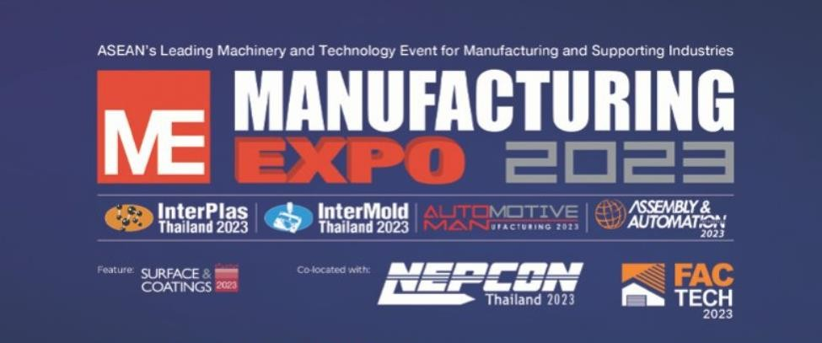

2024 泰国汽车技术国际展

2024 Automotive Thailand Expo

展会时间：2024 年 6 月 20日-23 日
展会地点：泰国曼谷国际贸易展览中心举办周期：一年一届
主办单位：励展展览集团
官方网站： https://www.assemblytechexpo.com/en-gb.html

市场分析：

泰国位于亚洲腹地的战略位置，成为投资者进入快速增长的经济市场的大门。蓬勃发展的经济、国际水平的基础设施、有竞争力的人力资本的大力支 持，是泰国成为外国投资者最具吸引力的投资目的地之一的主要因素。泰国经济取得了显著进步，过去 6 年中，外国直接投资 （FDI）流量增幅超 21%，全球 FDI 流量增幅为 0.7%。泰国在亚洲最具希望的东道国经济体中排名第 4，享有全球跨国公司（MNE）数量第二的盛誉。
东盟经济共同体（AEC）的成立将东盟作为单一市场，促进商品自由流通以及东盟地区服务、投资、资本和技能劳动者的自由流通。随着不断发展和扩张， 泰国将成为东盟新经济引擎的中心。

展会介绍：
泰国国际工业机械制造展览会是东盟地区工业自动化系统与解决方案及装配技术最全面的专业展览会；是工业专业人士与 IT 和 OT 系统集成商进行接洽的优质平台。是接洽制造制造业专业人士和优质集成商，与之建立优质地方合作伙伴关系的最佳渠道。 在扩大新业务的同时，确保您所获得的市场份额。 举办场馆位于著名商业目的地，交通方便。

展品范围：

汽车专用设备 • 压力机 • 压弯机 • 液压机 • 机械压力机 • 光纤激光机 • 激光切割机• 水刀切割机 • 锯床 • 折弯机• 剪切机 • 锻造机 • 清洗 机 • 压铸机• 紧固机 • 冲压机

汽车零部件 • 铸件 • 锻件 • 夹具与金属冲压件• 打磨件• 加热器

汽车焊接 • 电焊机 • 气割机 • 激光焊接机 • 等离子切割机 • 小型电焊机 • 点焊机 • 焊接电极材料• 焊烟抽风机 汽车材料 • 高强度钢 • 板材• 汽车用管材和棒材 / 铝 • 镁 • 钛及钛合金 • 材料 • 复合材料

汽车测试 • 坐标测量机 • 三维坐标测量机及仪器 • 精密测量仪器 • 光学测量与测试机器及仪器 • 控制测量 • 尺寸测量机 • 角度测量仪 •

平衡试验机 • 数字位置读数系统 • 量规长度测量仪 • 游标卡尺 • 万能测定显微镜

汽车设计 • CAD/CAM/CAE 软件 • 工程设计 • IT 解决方案 • 3D 打印机 汽车紧固件• 螺栓 • 螺母 • 螺钉 • 螺丝 • 弹簧

汽车电子零部件 • 电容器 • 感应器/感应线圈 • 电磁接触器/断路器 • ESD 保护元件 • 绝缘材料 • RoHS 指令兼容零件/材料 • 热设计部件

（加热器控制器） • 散热板/材料 • 接头 • 电缆 • 感应器

参展联络：

励展博览集团国际销售部（ISG China）
北京市朝阳区新源南路 1-3 号平安国际金融中心 A 座 15 层 100027
韩琴 Sarah Han
T：+86 10 59339288 M：+86 13910429288 E：sarah.han@reedexpo.com.cn

励展博览集团在 22 个国家拥有超过 400 个展会，涵盖建筑、五金、工程、食品、机械、
🎧版、运动等 43 个行业。作为国际展览业的佼佼者，励展举办的展会每年都能成功汇聚 七百万采购商和超过十万供货商，并促成上百亿美元的交易，为您提供 极富成效的商业体验。浏览励展国际销售部（中国）官方网站 了解更多励展境外展会信息：www.reedexport.cn 或扫描二维码关注我们的官方微信平台，第一时间了解优惠信息

